**PRAKTIKUM II**

**STRUKTUR DAN DESAIN DATABASE**

Purwa Esti Nugraha  
A22.2020.02851  
D3 Teknik Informatika

Constraint Table

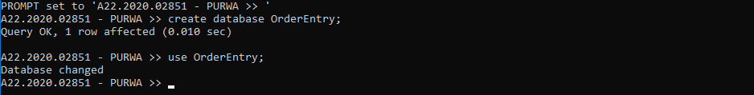

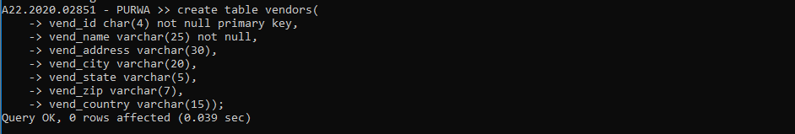

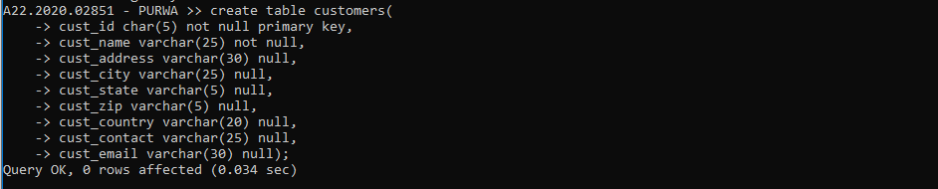

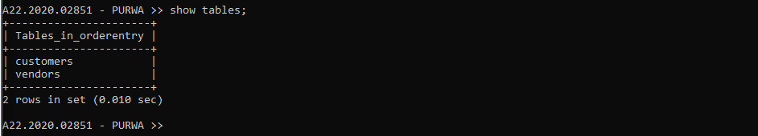

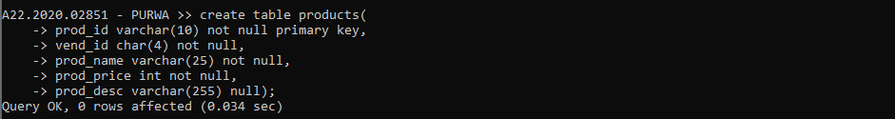

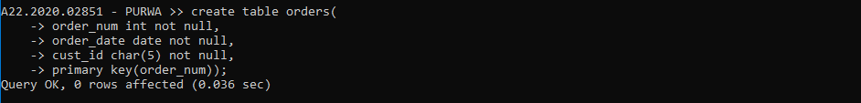

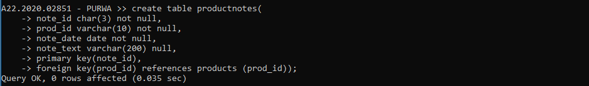

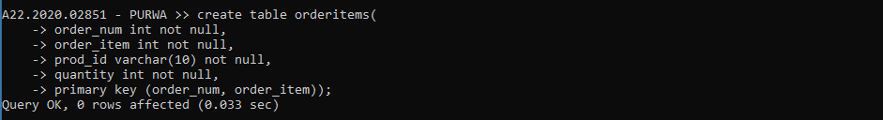

Nilai Otomatis

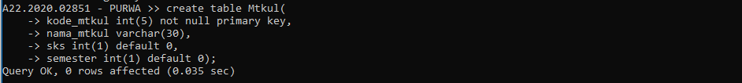

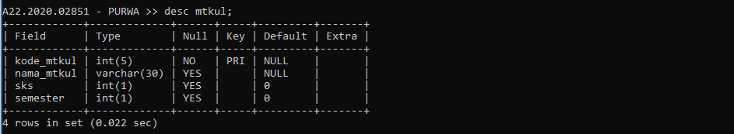

Type : InnoDB dan XtraDB



Join, Advance Join dan View

